图片知识点：

软件生命周期

软件过程

敏捷开发的4个简单的价值观组成：

个体和交互胜过过程和工具

可以工作的的软件胜过面面俱到的文档

客户合作胜过合同谈判

响应变化胜过遵循计划

需求分析的任务：

确定对系统的综合要求

分析系统的数据要求

导出系统的逻辑模型

修正系统开发计划

与用户沟通获取需求的方法：

访谈

面向数据流自顶而下求精

简易的应用规格说明技术

快速建立软件原型

总体设计的设计原理

模块化

抽象

逐步求精

信息隐藏和局部化

模块独立

启发式规则：

改进软件结构提高模块独立性

模块规模应该适中

深度，宽度，扇入，扇出都应适当

模块的作用域应该在控制域之内

力争降低模块接口的复杂程度

设计单入口单出口的模块

模块功能应该可以预测

数据流图传状态图

测试步骤：

模块测试

子系统测试

系统测试

验收测试

平行运行

软件危机指在计算机软件的开发和维护的过程中所遇到的一系列严重问题。

**把题目都记住**

**挑出值得学的东西学会**

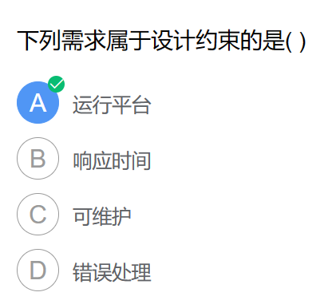

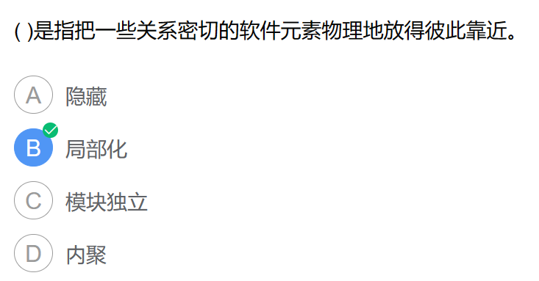

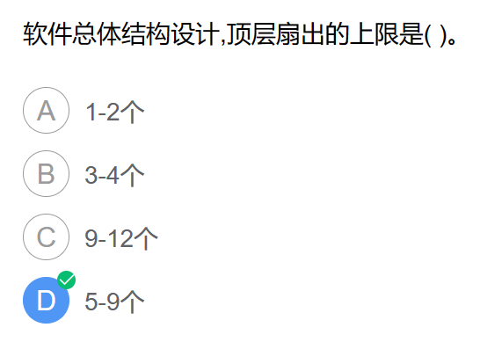

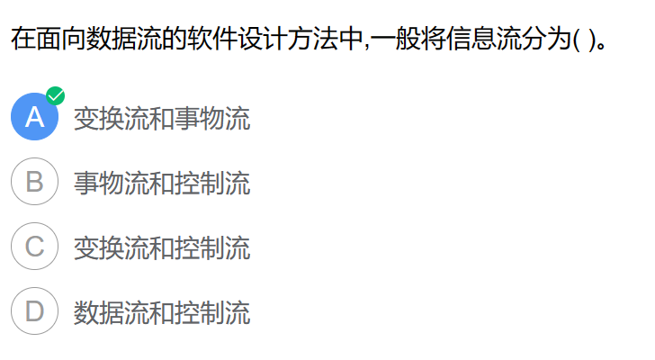

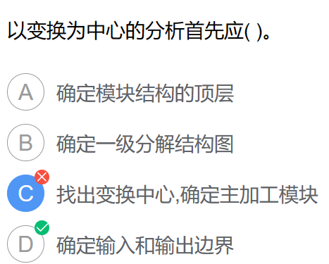

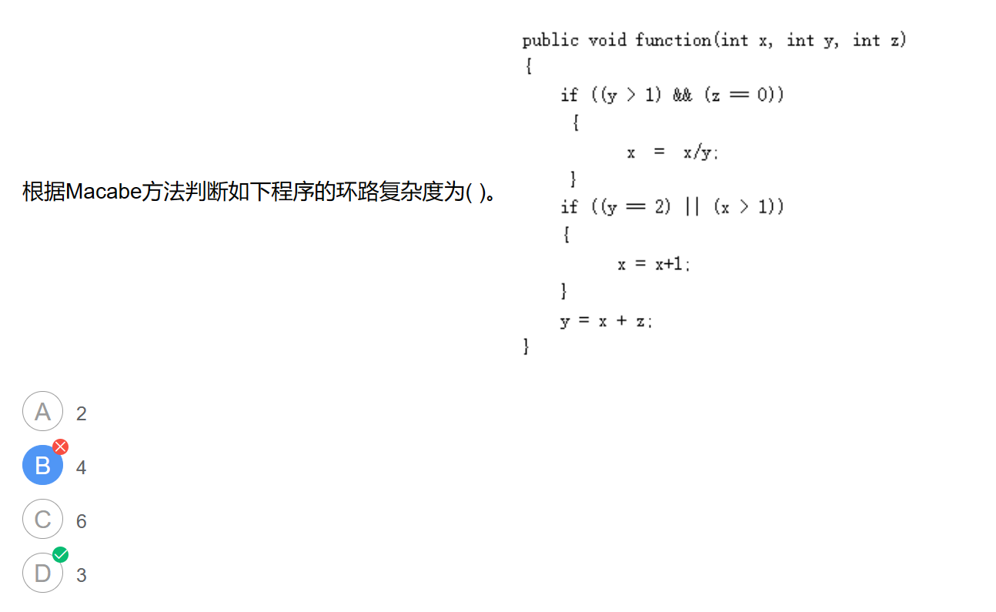

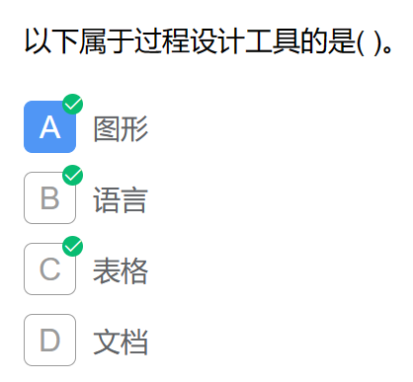

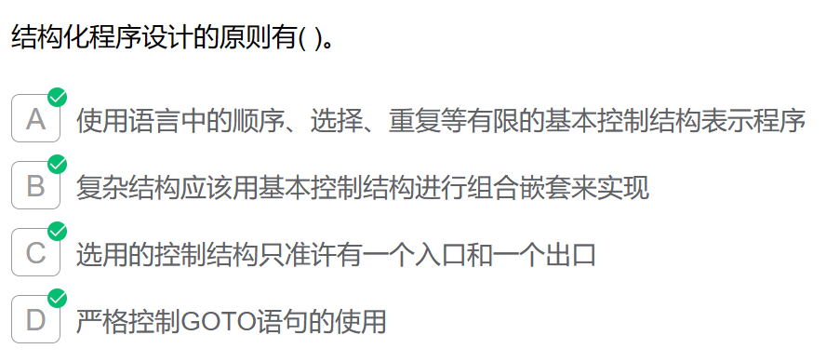

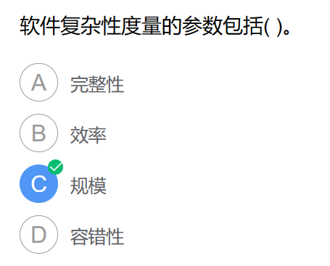

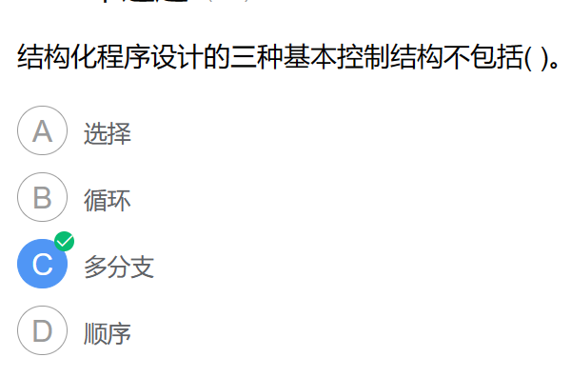

117

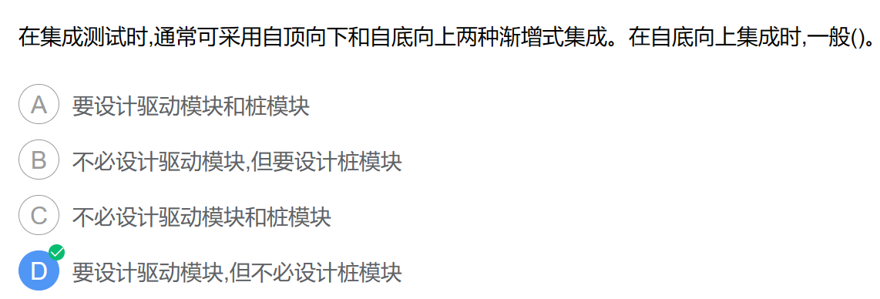 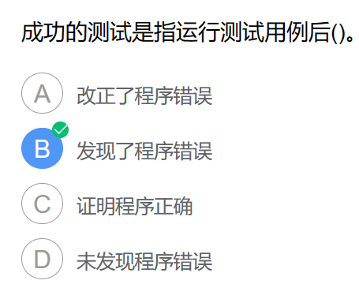

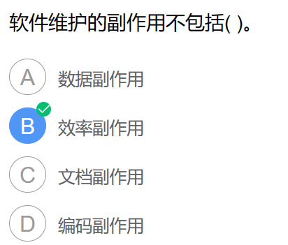

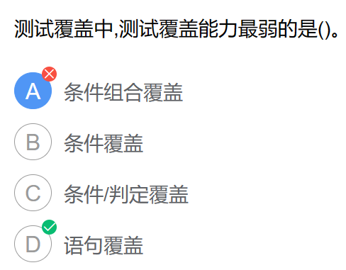

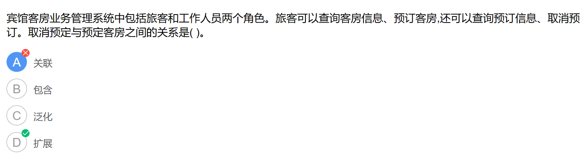

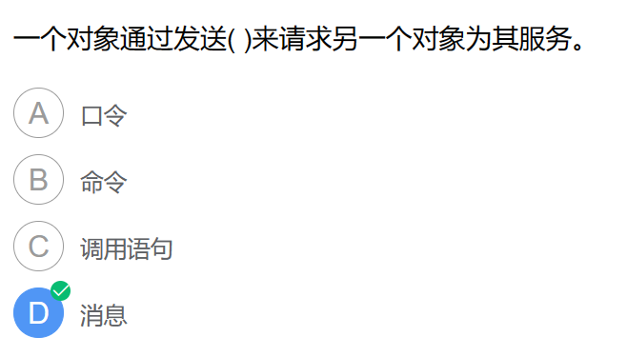

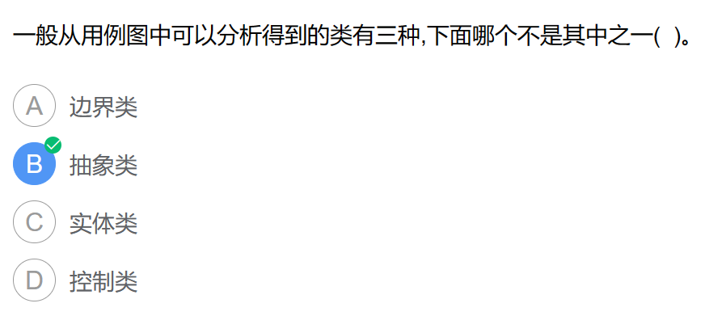

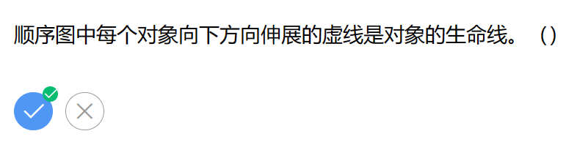

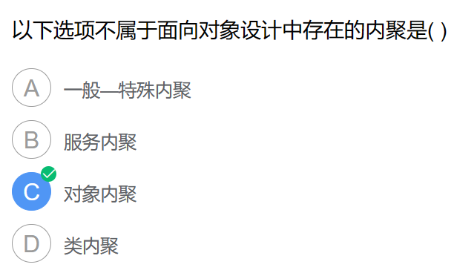

作业二

已知订单处理过程如下:(1)验收订单。顾客发来订单进行验收处理,将填写不清的订单和无法供应的订单退回顾客,将合格的订单送到下一“处理”。(2)确定发货量。查库存台账,根据库存情况将订单分为两类,分别送至下一“处理”。(3)开发货单、修改库存、记应收账款并将订单存档。(4)填写缺货订单。对未满足要求的订货填写缺货订单(即等有货后发货的订单)。(5)处理缺货订单。接到采购部门到货通知后应处理缺货订单。如可以发货,则执行开发货单和修改库存处理。

问题:

1、画出订单处理过程的顶层数据流图(10分)

2、画出订单处理过程的细化功能级数据流图（10分）

作业三

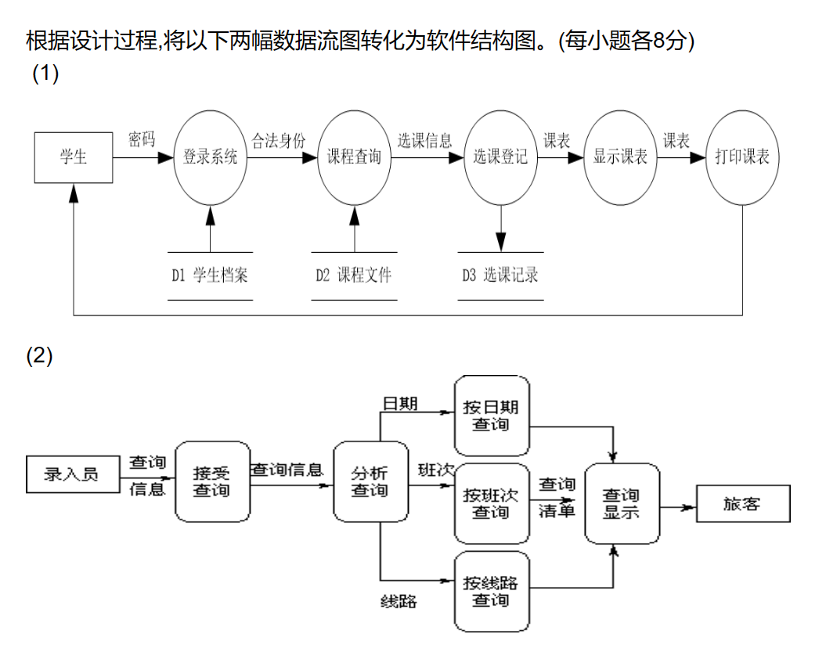

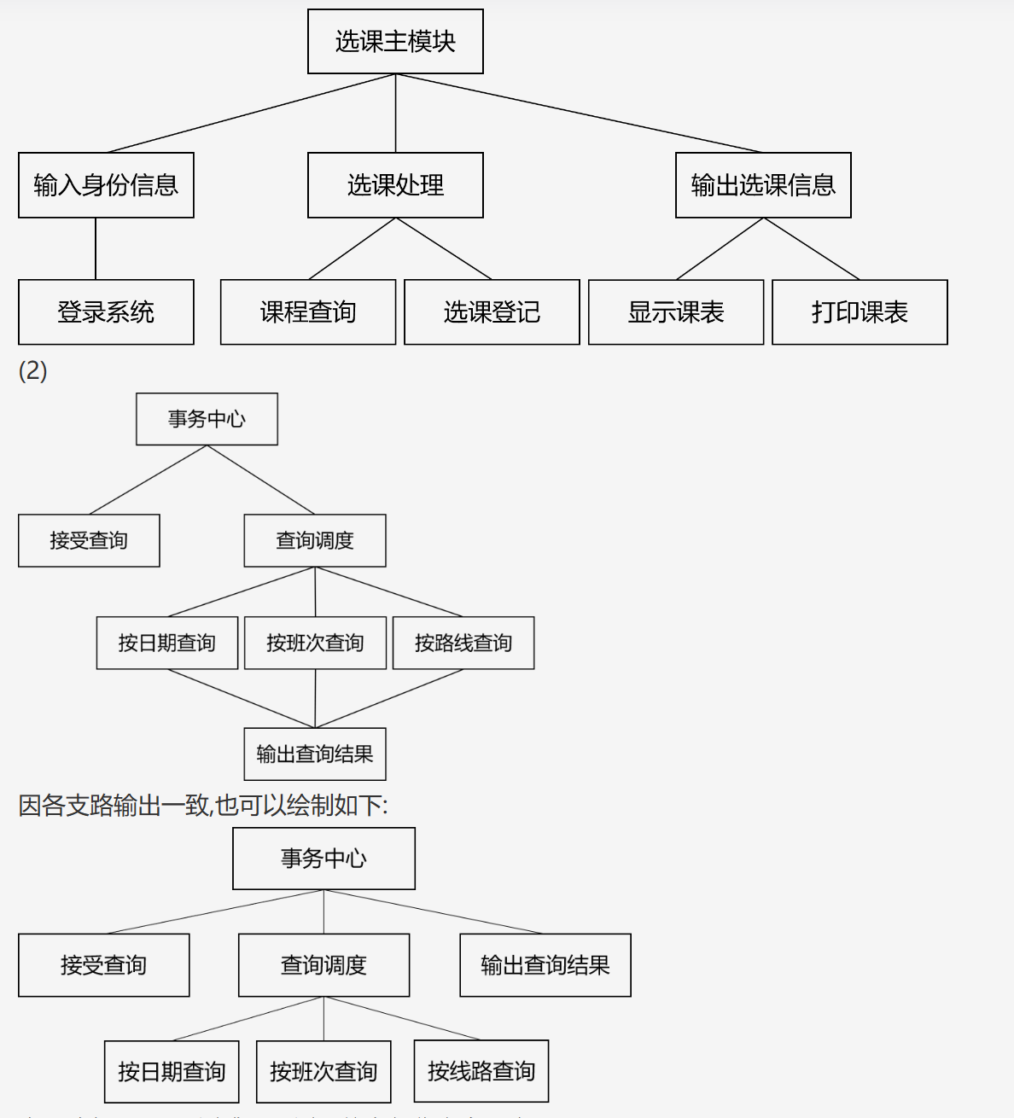

请简述在软件设计的过程中需要遵循的启发式规则：

- 改进软件结构提高模块独立性

- 模块规则应该适中

- 深度，宽度，扇入和扇出都应当适当

- 模块的作用域应当在控制域之内(扩展)

- 力争降低模块接口的复杂程度

- 设计单入口单出口的模块

- 模块的功能应该可以预测

请简述软件设计与需求分析的关系：

软件设计可看作将需求规格说明书逐步转换为软件源代码的中间过渡过程。需求规格说明书相当于设计活动的输入,设计活动的主要目标是将需求模型转换成设计模型。

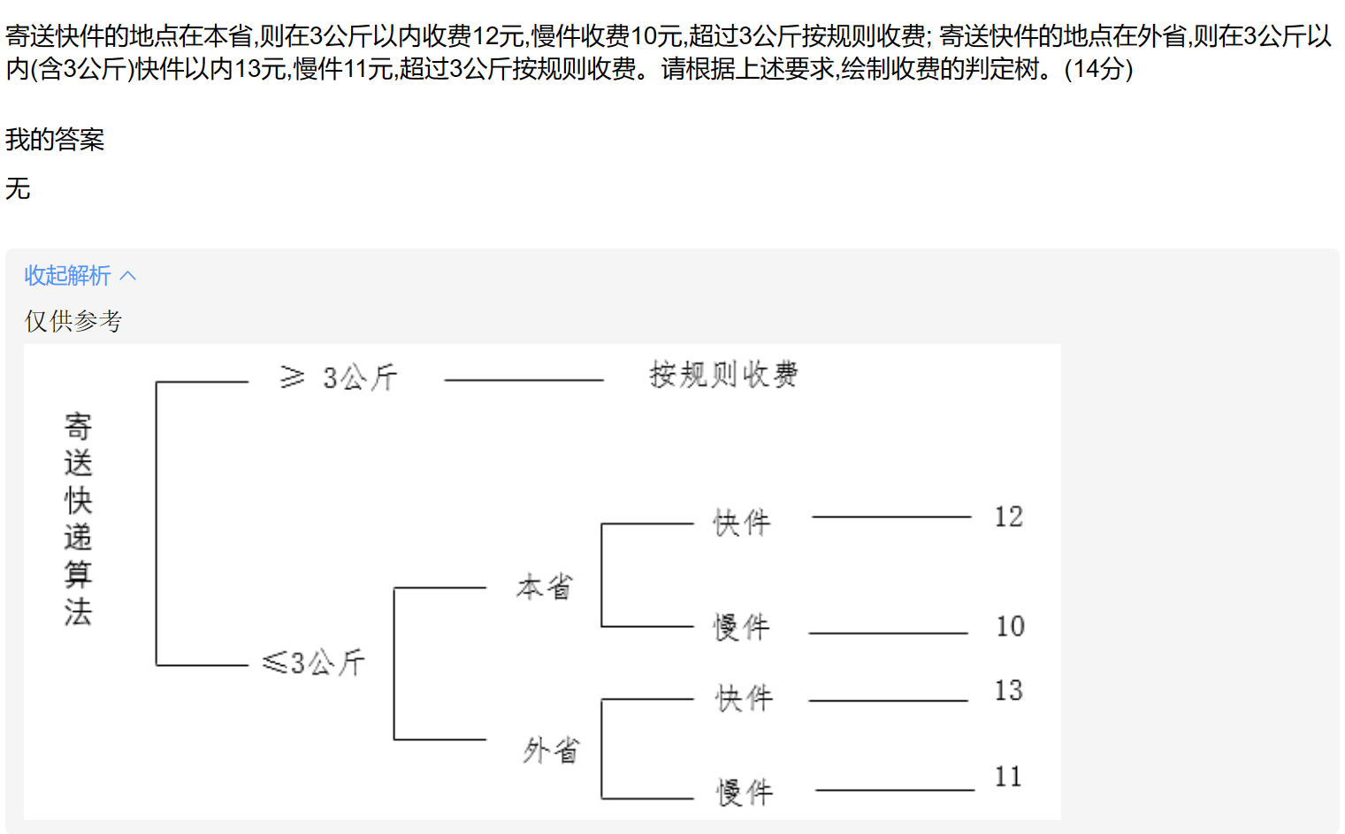

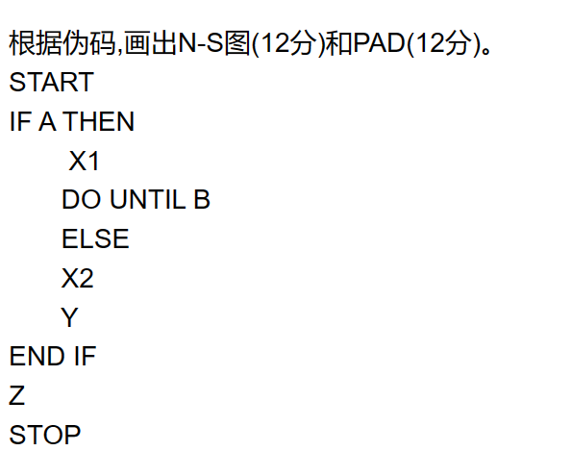

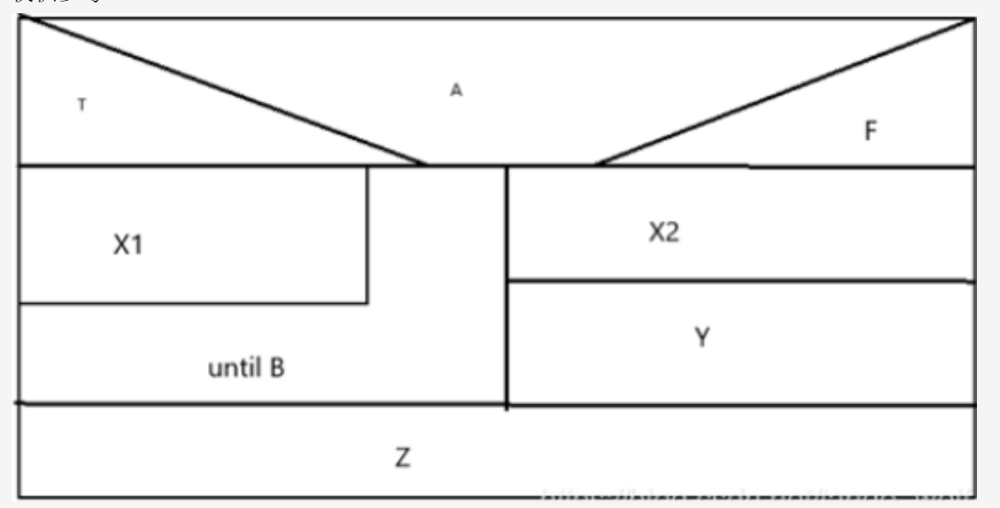

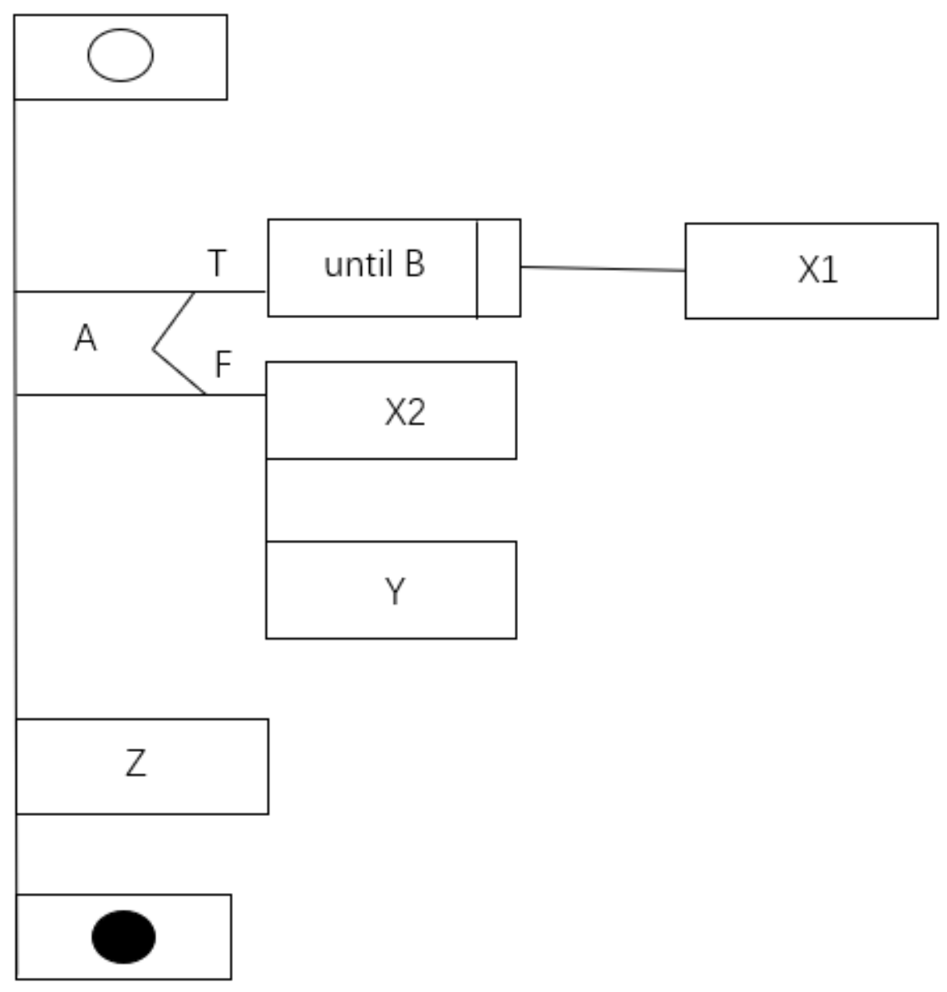

请简述软件从测试和调试两者的区别

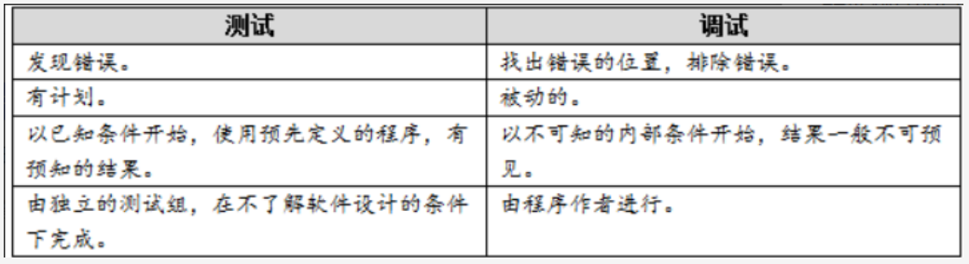

什么是面向对象方法学?(3分)它有哪些优点(8分)

定义：

面向对象方法学是一种软件开发的方法论,它将现实世界中的对象抽象成软件中的类,通过封装、继承和多态等特性来实现软件的模块化、可重用、可维护和可扩展等优点。

优点：

与人类的习惯思维方式一致

稳定性好

可重用性高

较易开发大型软件产品

可维护性好

请简述面向对象分析的基本过程

分析陈述用户需求的文件

发现和改正原始陈述中的二义性和不一致性，补充遗漏的内容

深入理解用户需求，抽象出本质属性用模型表达出来

请简述面向对象分析中对象模型的建立过程：

确定类和对象

确定关联

划分主题

确定属性

识别继承关系

反复修改

请简述对软件项目管理的理解

软件项目管理是通过对特定软件项目的规划，失控和控制实现软件项目的目标和质量要求的过程。他旨在确保软件项目能够按时按质量完成，同时完成客户需求和软件质量标准，软件项目管理涉及多方面，包括软件计划，需求分析，设计编码测试，部署维护和风险管理等。他要求项目经验具备技术和管理技能，包括领导能力，沟通技巧，风险管理，时间管理，质量管理等

请简述估算软件规模所用的方法

Delph是一种专家评估技术，适用于没有历史数据的情况。通过专家评估，过去将来新技术与特定程序之间的差别。 类比法适合评估与历史项目在应用领域，环境和复杂度相似的项目通过新项目与历史项目的比较得到规模评估。 功能点估计法是在需求分析阶段，基于系统功能的一种规模，估计方法通过研究初始应用来确定各种输入，输出，计算和数据库需求的数量和特性。

简单介绍你所熟悉的制定进度计划的工具

我所熟悉的制定进度计划的工具有MicorsoftProject,Oracle Primavera P6 其中，前者是一个广泛使用的项目管理工具，它具备了创建和管理项目计划的功能，可以制定任务经验和成本，并提供时间管理和报表功能。 后者也提供了类似的功能，可以帮助项目管理人员进行项目进度，规划资源分配和成本估算